電通二甲微處理器實驗 實驗結報

實驗名稱 | Label01-blink
組別 |  | 組員 | 金政融

- 實驗目的
使LED能夠閃爍SOS

- 實驗步驟
拖一塊麵包板 以及Arduino板 和LED ,1個電阻 將它們連接起來,打程式,然後模擬

- 程式碼
void setup()
{
pinMode(9, OUTPUT);
}

void loop()
{
digitalWrite(9, HIGH);
delay(100);
digitalWrite(9, LOW);
delay(100);

digitalWrite(9, HIGH);
delay(100);
digitalWrite(9, LOW);
delay(100);

digitalWrite(9, HIGH);
delay(100);
digitalWrite(9, LOW);
delay(100);

digitalWrite(9, HIGH);
delay(300);
digitalWrite(9, LOW);
delay(100);

digitalWrite(9, HIGH);
delay(300);
digitalWrite(9, LOW);
delay(100);

digitalWrite(9, HIGH);
delay(300);
digitalWrite(9, LOW);
delay(100);

digitalWrite(9, HIGH);
delay(100);
digitalWrite(9, LOW);
delay(100);

digitalWrite(9, HIGH);
delay(100);

- 實驗結果及分析
發出SOS三短三長三段的節奏

- 心得討論
第一次做實驗有點不熟悉 ,雖然剛開始不算太難,但相信後面會開始有難度
要再加油

- 電路圖
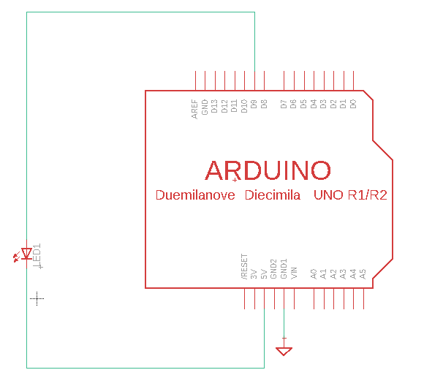

- 修正電路圖
- 修正程式碼

